システムとソフトウェア

システムとは下の図のようにハードウェアとソフトウェアの組み合わせ

ソフトウェアはシステムの一部を構成している  
ハードウェアとソフトウェアの両方がなければシステムが開発できない

ハードウェアとソフトウェアについても簡単に説明すると

ハードウェア 物理的な形がある機械や装置

ソフトウェア 物理的な形のないプログラムやデータ

システム開発

必要なハードウェアと必要な機能を持つソフトウェアの組み合わせ

たとえばメールの送受信ができるシステムを開発するとして  
必要なハードウェアはパソコンやスマホ、必要なソフトウェアはメールの送受信ができる機能

用意したハードウェアとソフトウェアを組み合わせるとメールの送受信ができるシステムが完成する

ソフトウェアライフサイクルプロセス　SLCP

ソフトウェアライフサイクルは

・企画

・要件定義

・開発

・運用

・保守

の５つのプロセスから構成されている

開発、運用、保守のプロセスの全体像

|  |  |  |
| --- | --- | --- |
| **SLCP** | **工程** | **下位工程** |
| **開発プロセス** | システム要件定義 |  |
|  | システム設計 | * システム方式設計 * ソフトウェア要件定義 * ソフトウェア方式設計 * ソフトウェア詳細設計 |
|  | プログラミング |  |
|  | テスト | * 単体テスト * 結合テスト * システムテスト * 運用テスト |
|  | ソフトウェア受入れ | * ソフトウェア導入 * ソフトウェア受入れ支援 |
| **運用プロセス** |  |  |
| **保守プロセス** | ソフトウェア保守 |  |

開発プロセスの概要

開発プロセスは開発、運用、保守のプロセスの中で最も工程数が多い

開発プロセスの５つの工程

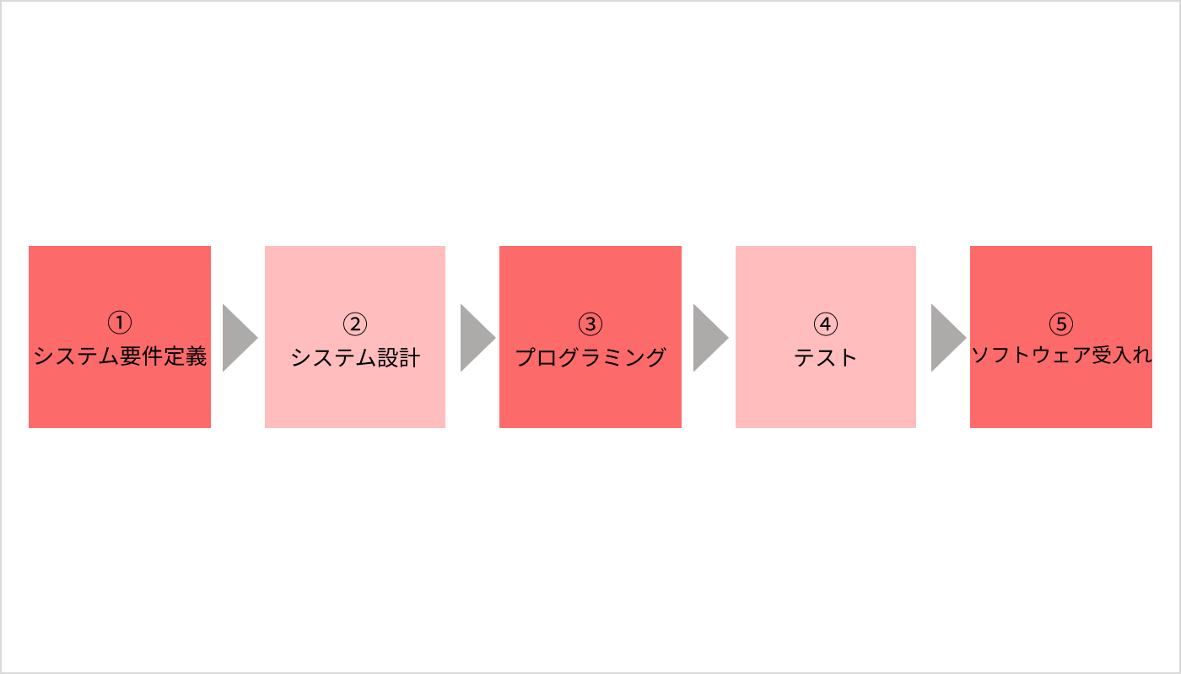

システム要件定義

システムで実現したいこと（要件）を決める

何を実現したいか決めることを要件定義という、システム要件定義ではシステムで実現したいことに加えｍシステム開発に必要な経営資源（人、モノ、金、知恵（情報））の部分やスケジュール計画を決めることもある

システム設計

システムようけんていぎ　で決めた事を実現できるハードウェアとソフトウェアの仕様を決める

仕様とはハードウェアとソフトウェアの機能や働き方のこと、システム設計では、システム要件定義で決めた内容の表現方法を具体的に考える、ハードウェアとソフトウェアの画面から考えて、設計図を作るイメージ

プログラミング

システム設計で決めたとおりのハードウェアやソフトウェアのソースコードを書く

ソースコードとはプログラミング言語で書いたシステムを動かすための命令文、ソースコードの大儀は過去問で出題されている

テスト

プログラミンしたプログラムやシステムが設計したとおりに動くか確認する

テストではプログラムやシステムを実際に動かして設計したとおりに動くかを確認する、テストの結果、不具合が起きた場合は修正し、納品できる状態にする